Zveme Vás na již tradiční výpravu přes nejvyšší horu Jizerských hor, kterou začíná rok společné oddílové činnosti. Čas návratu berte, prosím, pouze jako orientační. Je možné, že se třeba o půl hodinku zpozdíme. Vše záleží na rychlosti naší chůze ☺ Nováčci a ti, kteří se nebudou cítit na celou túru, pojedou vlakem z Bílého Potoka, dohoda proběhne na srazu za přítomnosti rodičů. Případně dle situace na výpravě.

Sraz: sobotu 8.9.2012 v 8:00 na ČD
Návrat: 8.9.2012 mezi 18 a 19 hodinou do Lidových sadů, pro méně zdatné a nováčky bude návrat z Bílého Potoka 17:24 na nádraží ČD
S sebou: 70 Kč, KPZ, uzlák, nůž, šátek, pláštěnku, dobré boty na chození, teplé oblečení (na Smrku je většinou zima - čepice a rukavice nejsou od věci).

Vyhlašujeme soutěž o první Mustang roku!!! Vaším úkolem bude na výpravu přinést co nejzajímavější a nejoriginálnější...

Pokrývku hlavy

(Vaší kreativitě a tvořivosti se meze nekladou. Pokrývka může být z jakéhokoliv materiálu. Je možné ji dle libosti vyzdobit, obohatit o různé vychytávky atd.)

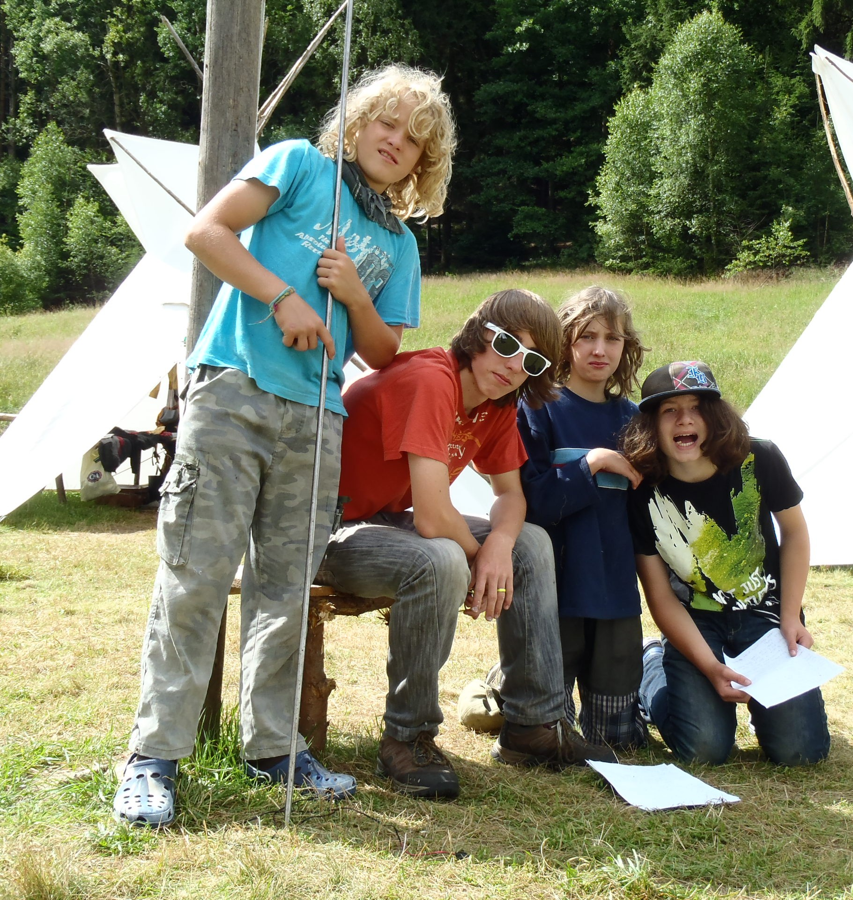
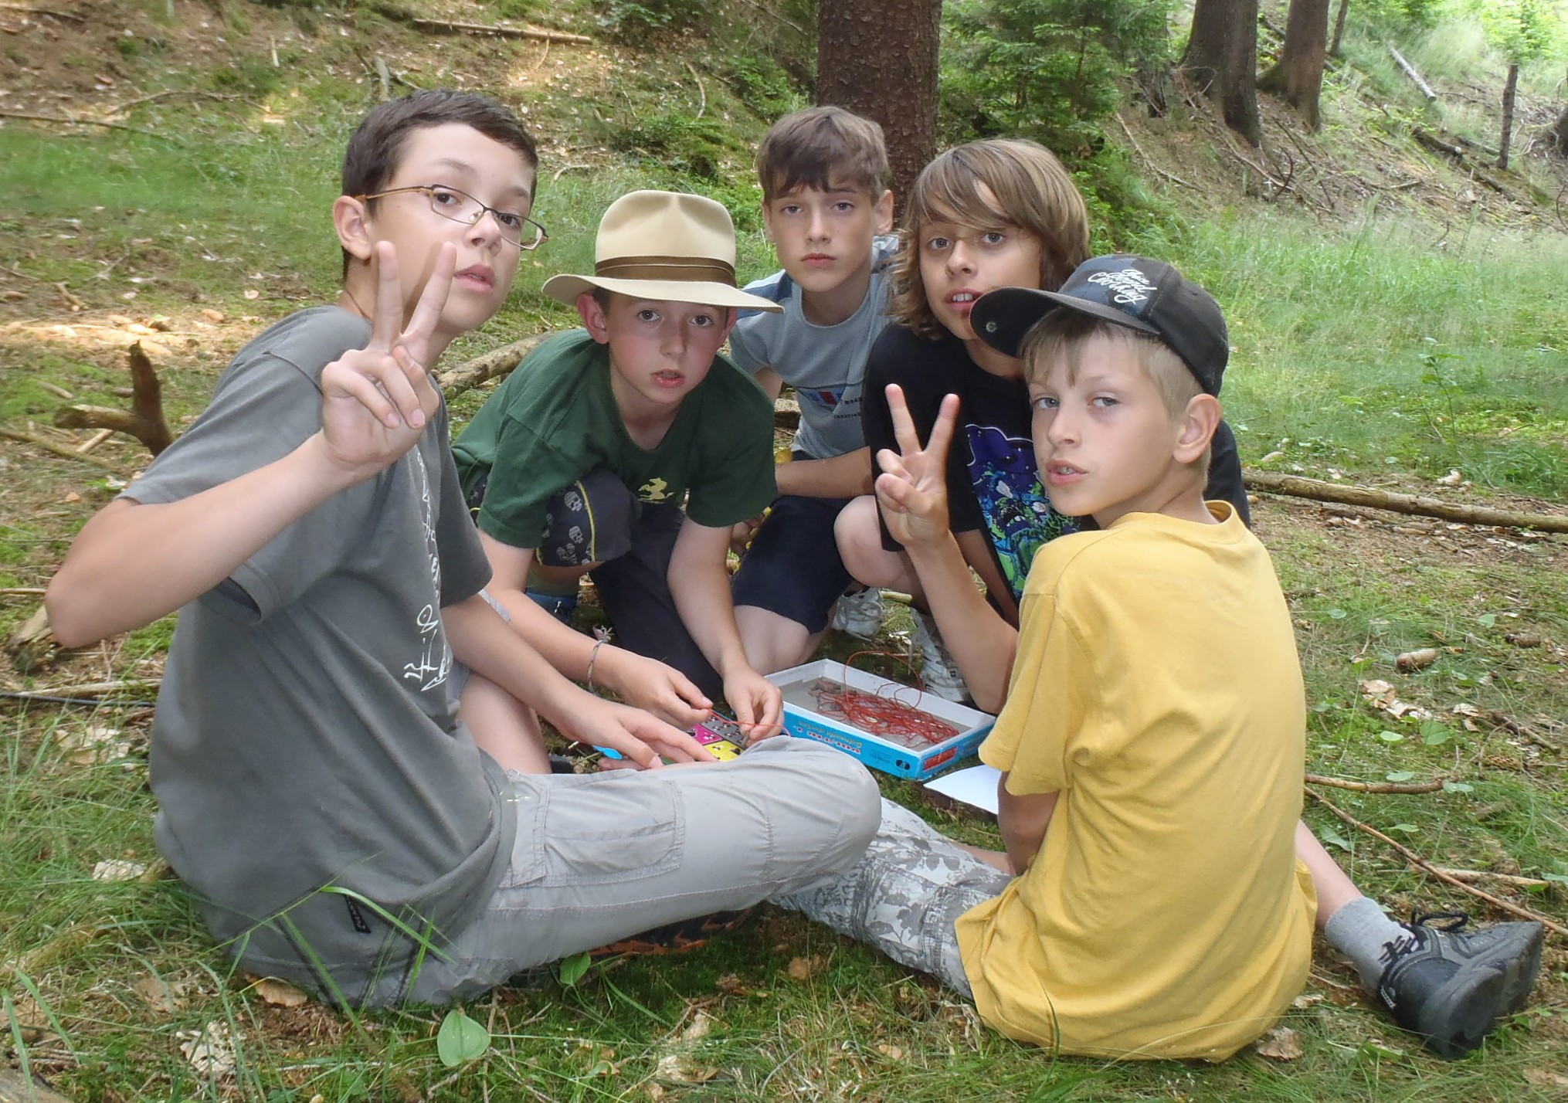
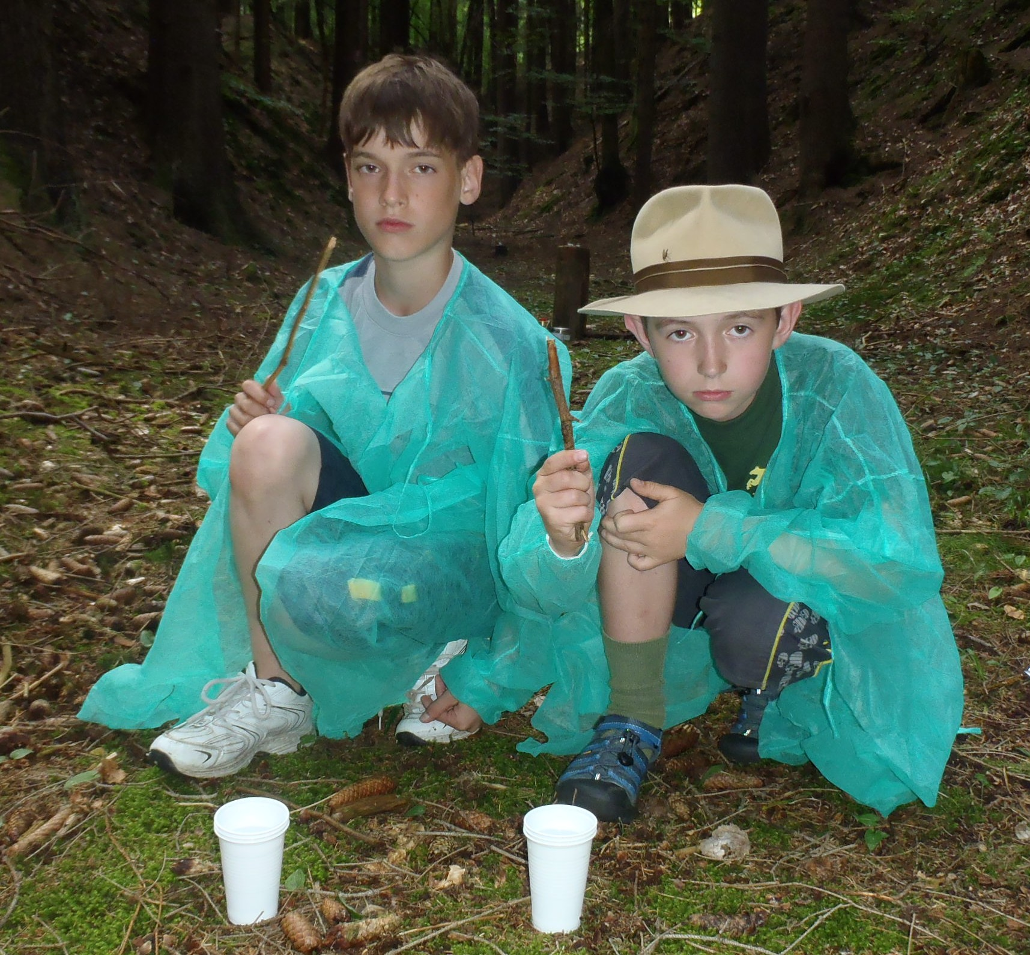
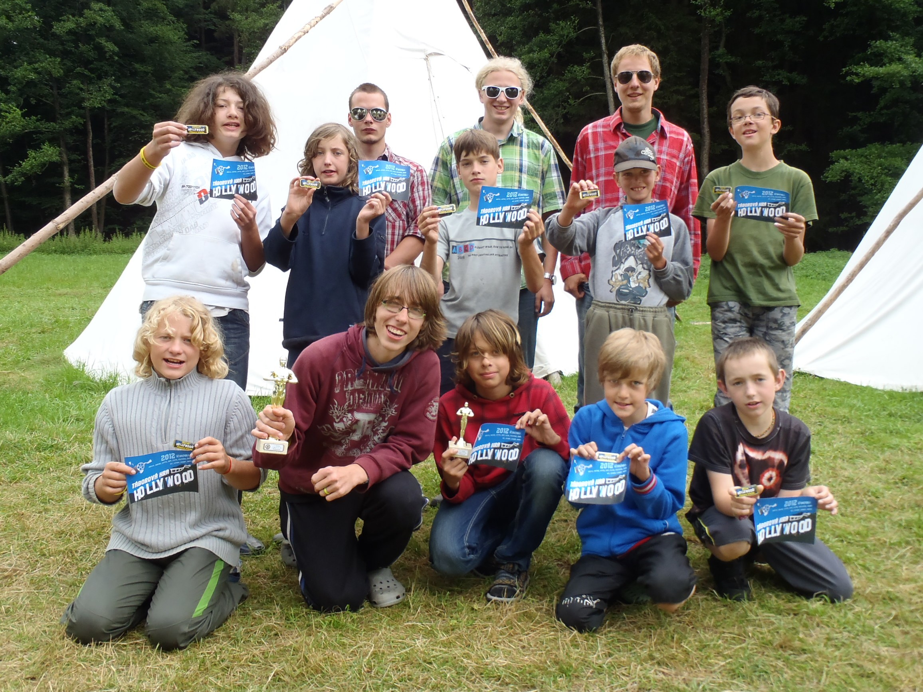
Vzpomínky na tábor 2012

